V1 – Simulierter Chemieunfall
Dieser Versuch soll einen Haushaltsunfall simulieren, der beim Mischen von chlorhaltigen Reinigern mit Essigessenz auftritt. Dazu wird Klorix WC-Reiniger mit Essigessenz vermischt. Das Chlorgas kann Blätter entfärben die in einer Waschflasche mit dem Gas versetzt werden. So kann das Gas ohne Geruchsprobe nachgewiesen werden.
Gefahrenstoffe
Natriumhypochlorid |  |  | H: 314, 400 |  |  | P: 260-​301+330+331-​303+361+353-​305+351+338-​405-​501
Natriumchlorid |  |  | H - 319 |  |  | P: 260-​305+351+338
Essigsäure |  |  | H: 226-314 |  |  | P: 280-​301+330+331-​307+310-​305+351+338
Chlor |  |  | H: 270-280-330-319-315-335-400 |  |  | P: 260-​220-​280-​244-​273-​304+340-​305+351+338 332+313-​370+376-​302+352-​315-​405-​403
 |  |  |  |  |  |  |  | 

Materialien: 250 mL Rundkolben, Tropftrichter, Waschflasche, Schlauchverbindung, Blätter
Chemikalien: Klorix WC-Reiniger (enthält Natriumhypochlorid und Natriumhydroxid), Essigreiniger
Durchführung: Es werden 50 mL Klorix in den Rundkolben gegeben. Auf diesen wird der Tropftrichter gesetzt der mit 50 mL Essigreiniger gefüllt wird. Die Blätter werden in die Waschflasche gegeben und diese wird mit dem Tropftrichter verbunden. Der Tropftrichter wird nun geöffnet.
Beobachtung: Sobald sich Klorix und Essigreiniger mischen beginnt das Gemisch stark zu blubbern und ein Gasentwicklung ist zu sehen. Nach einiger Zeit kann eine leichte Farbänderung der Blätter beobachtet werden die auf das Chlorgas zurückzuführen sind. Beim Öffnen der Apparatur ist ein Chlorgeruch bemerkbar.
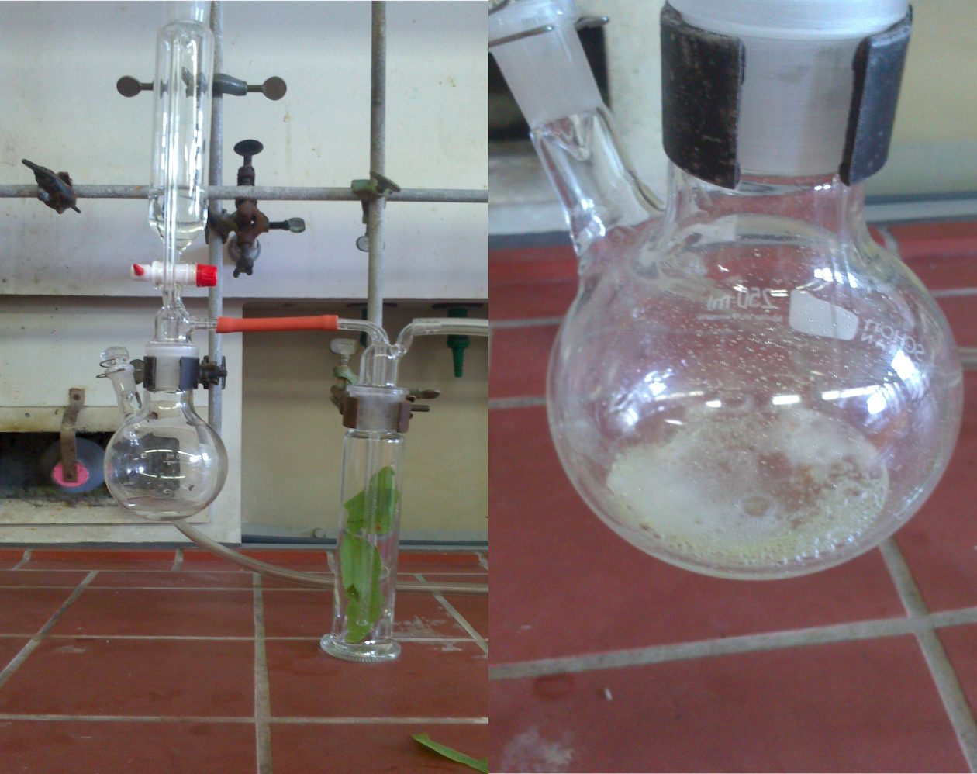
Abb. 1 - links: Aufbau des Versuches; rechts: Gasentwicklung beim Mischen der Flüssigkeiten.
Deutung: Natriumhydroxid und Natriumhypochlorid reagieren mit Säuren heftig unter Gasentwicklung. Folgende Reaktion findet statt.
NaOCl_{(aq)} + NaCl_{(aq)} + 2 H₃O⁻_{(aq)} → 2 Na⁺_{(aq)}+ 3 H₂O_{(l)} + Cl_{2(g)}
Sowohl das Hypochlorid und das Chlor haben bleichende Wirkung auf Wäsche. Das Chlor kann nachgewiesen werden, indem die bleichende Wirkung an Blättern gezeigt wird.
Bemerkung: Der Versuchsaufbau kann vereinfacht werden, indem ein Erlenmeyerkolben genommen wird und die Chemikalien dort gemischt werden. So werden die SuS nicht durch den komplizierten Versuchsaufbau abgelenkt.
Literatur: http://www.chemiedidaktik.uni-jena.de/chedidmedia/Haushaltsreini ger.pdf Autor: Arbeitsgruppe Chemiedidaktik Uni Jena (Stand: 28.07.2013)

Unterrichtsanschlüsse: Die SuS lernen in diesem Versuch, dass es Reiniger mit verschiedenen Wirkstoffen gibt die unterschiedliche Eigenschaften haben. Außerdem werden sie für vorsichtiges Hantieren mit Chemikalien sensibilisiert.

